一、选择题(共60 分)
(一)单项选择题:本大题共18 小题,每小题2 分,共计36 分。在每小题给出的四个选项中,只
有一项是符合题目要求的。
一艘海轮从上海出发驶向美国旧金山。当海轮途经图1 中P 点时正值日出,图中EF 线
表示晨昏线。读图回答1 ~2 题。
1. 此时太阳直射点的位置最接近
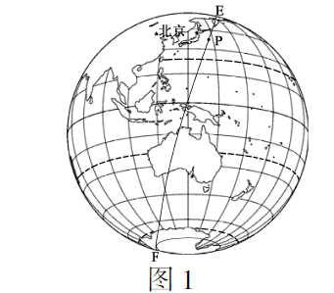
A. 15°N,135°E
B. 15°S,135°W
C. 23°26′N, 0°
D. 23°26′S, 180°
2. 下列现象发生时间与海轮途经P 点的日期相近的是
A. 江淮平原地区正播种冬小麦
B. 长江中下游地区正值梅雨季节
C. 北京一年中昼长最短
D. 塔里木河一年中流量最大
2013 年4 月20 日,四川雅安芦山县发生7. 0 级地震。在震后救灾中,北斗卫星导航系统
(BDS)发挥了重要作用。BDS 是我国自行研制的全球卫星定位与短文通信系统,是继美国全
球定位系统(GPS)和俄罗斯格洛纳斯(GLONASS) 之后的第三个成熟的卫星导航系统。据此
回答3 ~4 题。
3. BDS 在抗震救灾中发挥的主要作用有
①提供灾区的影像 ②统计灾区的经济损失
③确定救灾人员的位置 ④提供短文联络
A.①②B ①③C ②③D ③④
4.芦山地地震于2008 年汶川8.0 级地震震中央位置于同处龙门山断裂带，但芦山地震造成的损失较小,主要原因有
①震级较低 ②提前预报
③防震意识强 ④救援及时
A.①②③B ①③④
C ②③④ D①②④
国家领导人近期出访了俄罗斯等四国,行程如图2所示，读图回答5~6题
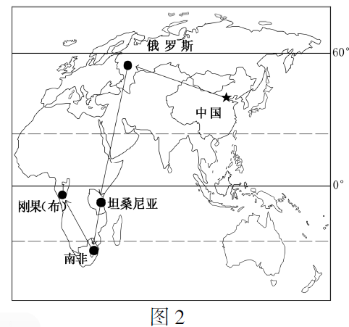
5. 从俄罗斯到南非经过的自然带类型主要有
①温带草原带 ②热带雨林带
③热带草原带 ④热带荒漠带
A.①②③ B ①②④
C ①③④ D②③④

6.我国在非洲投资时优先选择的产业类型有
A. 资源密集型和劳动密集型
B. 劳动密集型和资金密集型
C. 资金密集型和技术密集型
D. 技术密集型和资源密集型
图3 是某流域地质简图,甲、乙、丙三地有砾石堆积物(见图3 右下角照片),在甲地砾石堆积物中发现了金刚石。读图回答7～8 题。
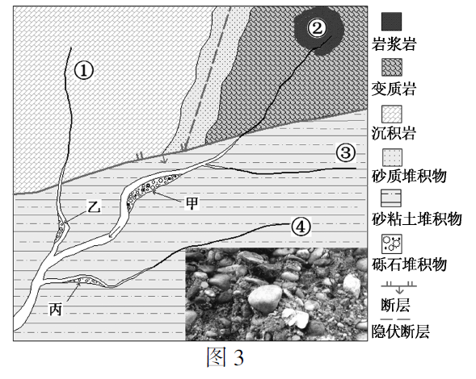
7. 含金刚石堆积物的成因是
A. 冰川沉积
B. 流水沉积
C. 风力沉积
D. 风化残积
8. 图中可能找到金刚石矿的地点是

A. ①
B ②
C. ③
D. ④
图4是甘肃省敦煌市地貌类型图。高大的鸣沙山环抱着月牙形洼地,泉水在洼地汇聚形成月牙泉(见图4 右下角照片),素以“千年不干冶著名,但近年来日趋干涸,当地政府发出“拯救千
年月牙泉冶的呼吁。读图回答9～10 题。
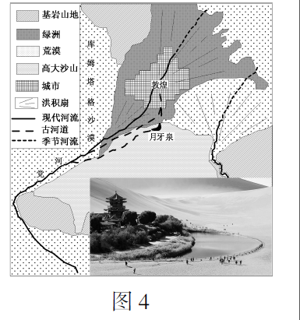
9. 月牙形聚水洼地的成因是
A. 大湖萎缩而成
B. 古河道残遗而成
C. 人工挖掘而成
D. 风力侵蚀而成
10.泉水日趋干涸的主要原因是
A. 气候变暖,蒸发增强
B. 降水变少,雨水补给减少
图5
C. 风沙沉积,古河道淤塞
D. 地下水补给量不断减少
梯田是因地制宜发展农业生产的典范。图5 是四种不同类型梯
田的剖面示意图,图6 是某地等高线地形图。读图回答11～12 题。
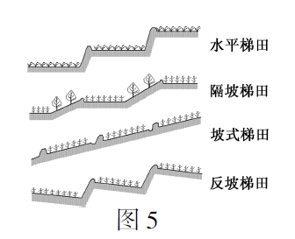
11. 图6 中甲区地形适合修筑的梯田类型是
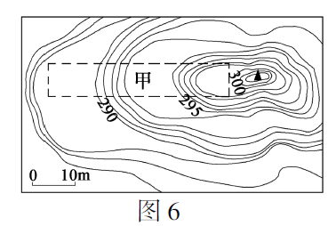
A. 水平梯田
B. 坡式梯田
C. 隔坡梯田
D. 反坡梯田
12. 在黄土高原缓坡上修筑反坡梯田的优点是
A. 保水保土效果更好B. 修筑难度小
C. 利于机械化耕作D. 便于灌溉施肥
C. 利于机械化耕作D. 便于灌溉施肥
2013 年5 月2 日《中国科学报》:据美国夏威夷冒纳罗亚天文台测定的数据,大气二氧化
碳(CO2)浓度日均值将于今年5 月初超过400ppm。图7 是CO2 浓度曲线(①) 与全国温度曲
线(②)、黄河流域温度曲线(③)、江苏省温度曲线(④)、喜马拉雅山南麓尼泊尔温度曲线
(⑤)比较图。读图回答13～14 题。
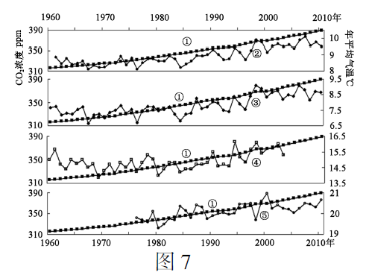
13. 四个地区气温变化与CO2 浓度变化呈
A. 正比关系
B. 正相关关系
C. 反比关系
D. 负相
14. 各地年平均气温的年际波动不一致说明
A. CO2 浓度不是影响各地年平均气温波动的唯一因素
B. 纬度位置是影响各地年平均气温波动的唯一因素
C. 海陆位置是影响各地年平均气温波动的唯一因素
D. 海拔高度是影响各地年平均气温波动的唯一因素
D. 海拔高度是影响各地年平均气温波动的唯一因素
2003 年我国开始实施鼓励农民种粮的惠农政策,引起了耕地面积与粮食产量变化的分异。图8 是1999～2011 年我国耕地面积与粮食产量变化图。读图回答15～16 题。
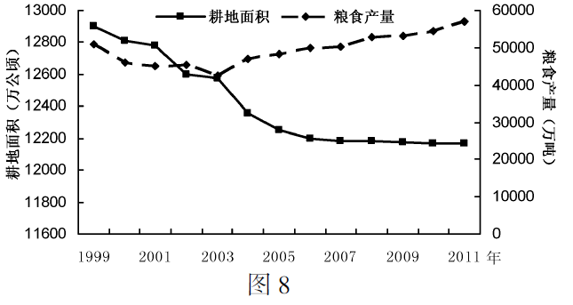
15. 1999～2011 年间我国耕地面积和粮食产量变化的特点是
A. 耕地面积加速下降
B. 粮食产量持续上升
C. 2003 年以前粮食产量与耕地面积同步下降
D. 2003 年以后耕地面积下降速度趋缓,粮食产量持续上升
16. 2003 年以后影响我国粮食产量变化的最主要原因是
A. 耕地面积减少趋缓 B. 转基因技术广泛使用
C. 农民种粮积极性提高 D. 农业生态显著改善
图9 是非洲马达加斯加岛示意图。图10 是海洋表层海水温度与洋流关系示意图,图中a、b、c 为等温线,a>b>c,箭头表示洋流流向。读图回答17～18 题。
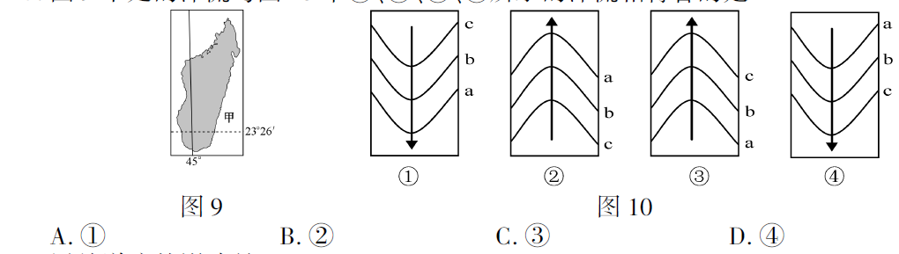
17. 图9 甲处的洋流与图10 中①、②、③、④所示的洋流相符合的是
A. ① B. ② C. ③ D. ④
18. 甲处洋流的影响是
A. 加快途经海轮航速 B. 形成著名的渔场
C. 使沿岸大气增温增湿 D. 缩小海洋污染范围
(二)双项选择题:本大题共8 小题,每小题3 分,共计24 分。在每小题给出的四个选项中,有两项是符合题目要求的。每小题选两项且全选对者得3 分,选错、少选或不选均不得分。
《2013 中国可持续发展战略报告》提出可持续发
展五大支持系统。报告以1995 年全国可持续发展能
力指数为100,图11 表示2010 年五大支持系统的能
力指数。读图回答19～20 题。
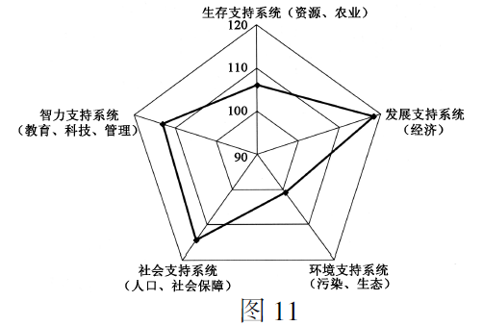
19. 1995～2010 年发展支持系统发展最快,其代价有
A. 大量消耗资源
B. 大量排放污染物
C. 科教投入不足
D. 人口增长缓慢
20. 为保障各支持系统协调发展,应大力加强
A. 社会保障建设
B. 经济基础建设
C. 农业基础建设
D. 生态与环境建设
图12 是我国玉米主产区分布示意图。读图回答21～22 题。
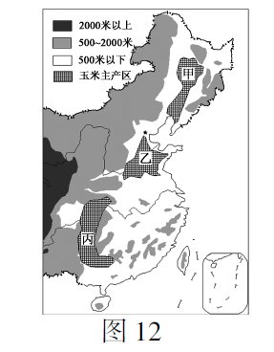
21. 与丙地相比,甲地玉米生产的优势自然条件有
A. 热量更丰富
B. 地形更平坦
C. 土壤更肥沃
D. 水源更充足
22. 提高乙地玉米单产的有效途径有
A. 扩大播种面积
B. 提高机械化水平
C. 选用优良品种
D. 加强农田水利建设
为缓解“昆明水少、滇池水脏冶的问题,云南省已建成螳螂川、牛栏江调水工程,并规划建设金沙江调水工程,如图13 所示。读图回答23～24 题。
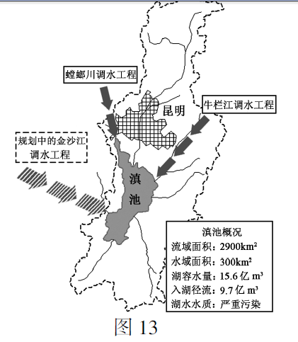
23. “滇池水脏冶与滇池水体更新周期长有关。滇池水体更新周期长的主要原因有
A. 流域面积小,汇入水量少
B. 季风气候,径流季节变化大
C. 水体总量大,进出水量小
D. 全年高温,湖水蒸发量大
24. 跨流域调水工程对滇池流域的主要影响有
A. 改变滇池流域降水总量
B. 提高滇池水体自净能力
C. 减少昆明污染物排放总量
D. 缓解昆明用水紧张状况
图14 是2013 年5 月15 日14:00 欧洲部分地区海平面等压线分布图,图15 是淤、于两种气候类型的气温与降水量图。读图回答25～26 题。
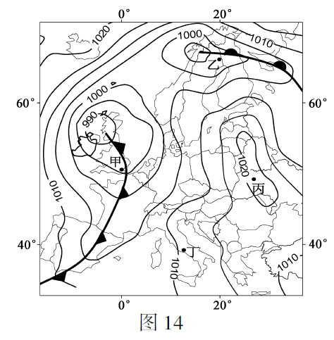
25. 甲、乙、丙、丁四地天气状况及其成因的描述,可信的有
A. 甲地阴雨,受冷锋影响
B. 乙地降雨,受暖锋影响
C. 丙地晴朗,受反气旋影响
D. 丁地强风,受上升气流影响
26. 图15 所示①、②气候类型与图14 中甲、乙、丙、丁四地气候类型相符的有
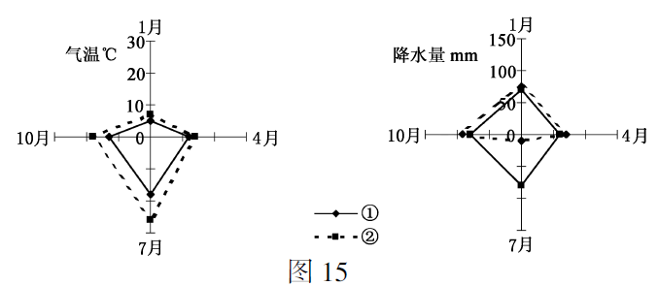
A. ①-甲
B. ②-丙
C. ③-乙
D. ④-丁①、②、③、④
二、综合题:本大题分必做题(第27 题～第29 题)和选做题(第30 题),共计60 分。
27. 图16 是我国30°N附近地形剖面及年平均气温、年平均降水量示意图。读图回答下列问题。（13分）
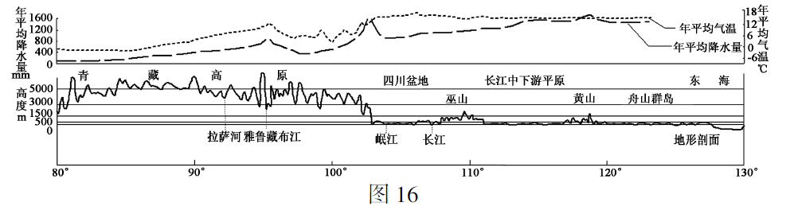
(1) 剖面线上,东、西部年平均降水量的差异是 ,其主要影响因素有 、 。(3分)
(2)剖面线上,长江中下游平原与四川盆地相比,年太阳总辐射量较低的是 ,原因有
（3分）
(3)长江中下游平原主要农业地域类型是 ,发展该农业的有利社会经济条件有（4分）
(4)你认为拉萨河谷地种植水稻是否可行? ,理由是 。(3 分)
28. 阅读材材料,回答下列问型(14分)
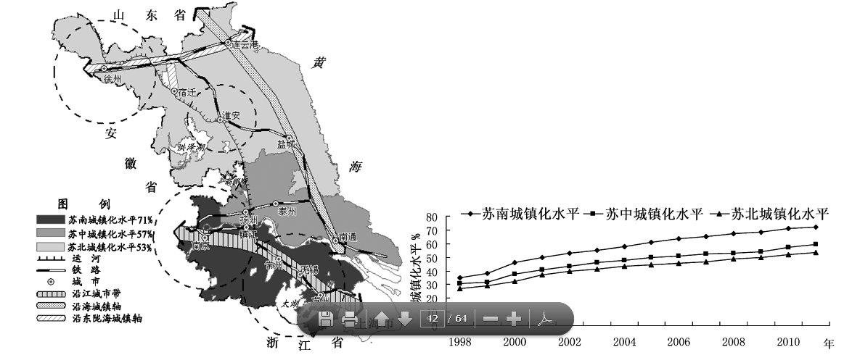
材料一 为走新型城镇化道路，实现区域协调和城乡统筹发展,提高城镇化质量,江苏将城镇空间结构调整为“一带两轴,三圈一冶(沿江城市带、沿海城镇轴和沿东陇海城镇轴,南京都市圈、徐州都市圈、苏锡常都市圈和淮安增长极),以强化城镇空间集聚效应。
材料二图17 是2011 年江苏城镇化水平分布和空间结构规划示意图,图18 是江苏不同地区城镇化水平变化图。
江苏省城镇化水平空间分布的差异是 ,其形成的主要原因是 。(2 分)
(2)与苏中、苏市地区相比，苏南地区城镇化进程特点主要有 。（三分）
（3）在沿江城市带，苏锡常都市圈与南京都市圈相比,最主要的有利区位条件是 ;在苏北地区,规划淮安增长极的作用是 。(3 分)
(4)为走新型城镇化道路,江苏城镇化今后应从强调数量和速度转变为强调 ,主要体现在 。(3 分)
(5)江苏实施差别化的城镇化发展战略。请将适宜的城镇化发展策略序号填写在相应的横线上。
苏南地区 苏中地区 苏北地区 (3 分)
①强化人口向城镇轴和都市圈集聚,以大城市带动区域发展
②以人口就地转移为主,建成城乡一体化城市带
③引导人口本地城镇化,提升融入长三角核心地区的能力
29. 阅读材料,回答下列问题。(13 分)
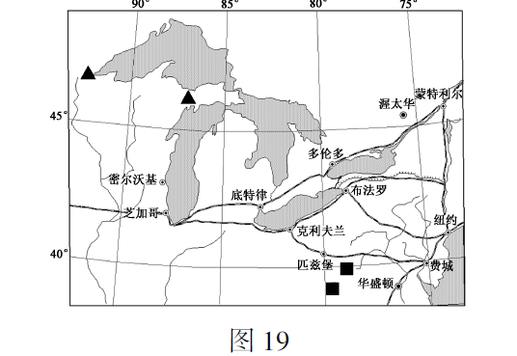
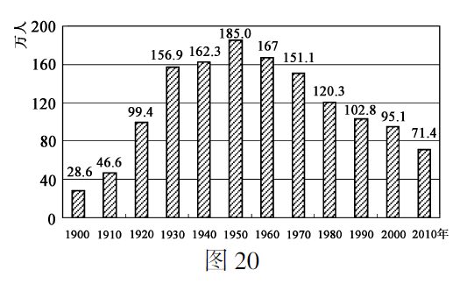
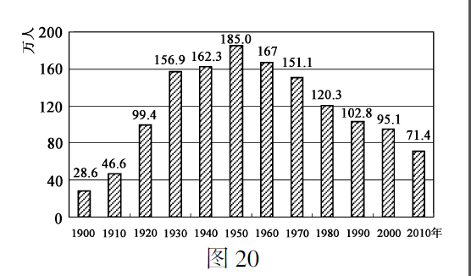
材料一 底特律始建于1701 年,1830 年后工业稳步成长,1903 年世界第一家汽车公司建立,此后迅速发展成为世界著名的“ 汽车城”。20 世纪70 年代受到石油危机重创,加上日本、德国等国汽车生产的冲击,开始走向衰落。20 世纪90 年代以后发展了赌场等第三产业,但未能扭转经济衰退趋势。2007 年房地产市场崩溃,2013 年2 月19 日底特律市宣布已经陷入财政危机。
材料二 图19 是北美五大湖地区主要工业城市分布图,图20 是底特律人口数量变化图。
(1)18 世纪五大湖区许多工业城市迅速发展的主要条件有 。(3 分)
(2)底特律人口迅速增长时期的主导产业是 ,该产业发展的主要原因有 、 。(3 分)
(3)20 世纪中期以来,底特律日趋衰落,直至陷入财政危机的具体原因有 。(3 分)
(4)简述底特律的兴衰给我国城市经济活动的启示。 (4 分)
30. 【选做题】本题包括A、B、C、D四小题，请选定其中两题,并在相应的答题区域内作答。若多做,则按作答的前两题评分。
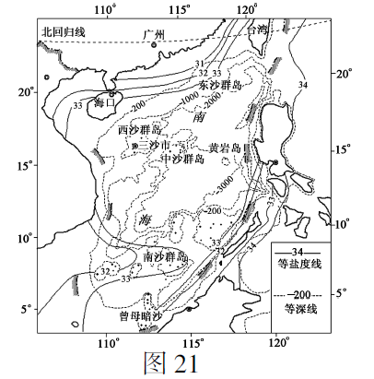
A. 【海洋地理】2012 年6 月,国务院批准设立三沙市,管辖西沙、中沙、南沙群岛的260 多个岛礁及200 多万平方千米的海域。图21 是南海海域8 月份表层海水盐度分布图。读图回答下列问题。(10 分)
(1)与同纬度太平洋相比,南海表层海水盐度偏 , 主要原因是 。(2 分)
(2)当前,三沙市可开发利用的清洁能源有 、 。(2 分)
(3)三沙市的海岸类型主要属于生物海岸中的 海岸,据此,其适合发展的产业为 。(2 分)
(4)为解决三沙市发展过程中面临的淡水资源稀缺问题,拟采取的主要措施有 。(2 分)
(5)设立三沙市对维护我国海洋权益的重要意义有 。(2 分)
B. 【城乡规划】图22 是我国某城市用地选择方案,该城市主导风向为东北风。图中河流以北和以西地区是生态保护用地,以东是城市用地。读图回答下列问题。(10 分)
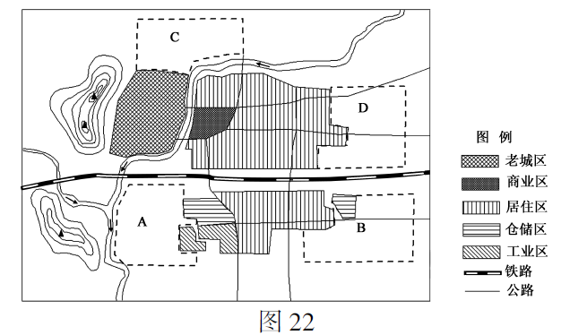
(1)A、B、C、D 四地块中,最适宜规划为居2住2区的是 ;适宜规划为化学工业园区的
是 ,理由是 。(4 分)
(2)城市空间布局现状中,影响居民生活的最主要问题是 ,该问题的主要影响有
(3)为保护老城，在城市规划中应如何处理新老城关系? (3 分)
C. 【旅游地理】文化旅游是以文化资源为体验对象的旅游活动。近年来,随着文化旅游资源
的开发及与旅游名城西安联系的加强,延安已成为重要的热点旅游地。图23 是陕北文化旅游资源分布图。读图回答下列问题。(10分)
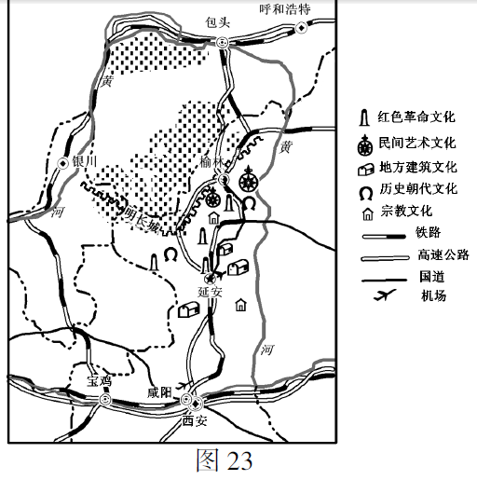
陕北发展文化旅游有利的资源条件有
(2)在陕北文化游资源中,延安最具特色的是 。近几年来,延安迅速成为热点旅游地的主要原因有 。(4 分)
(3)今后延安在开发特色文化旅游资源的过程中, 应注意的主要问题有 （3分）
D. 【环境保护】2013 年3 月8～9 日,沙尘天气横扫我国西北和华北地区,局部地区出现沙尘暴和强沙尘暴天气。图24 是此次沙尘天气影响范围示意图。读图回答下列问题。(10 分)
图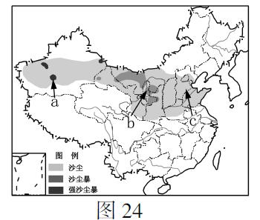
(1)此次沙尘天气过程,a 地与b、c 两地相比,a 地沙尘更强的自然原因有 。(3 分)
(2)沙尘天气对b区农业生产的影响有 。((4分)
(3)减轻沙尘危害的可行措施有 、 （2分）
A. 建防风林削弱近地面风力
B. 发展灌溉增加地面湿度
C. 农作物留茬增强抗风蚀能力
D. 硬化地面抵抗风蚀
(4)针对沙尘暴这一环境问题,江苏省中学生适合的参与的方式是 （1分）
地理试题参考答案
一、选择题(共60 分)
(一)单项选择题:本大题共18 小题,每小题2 分,共36 分。
二、综合题:本大题分必做题(第27 题～第29 题)和选做题(第30 题),共60 分。
27. (13 分(1)东部多,西部少 地形 大气环流(海陆位置)
(2)四川盆地阴雨、雾天多
(3)水稻种植业(季风水田农业)人口密集,劳动力丰富;粮食需求量大,市场广阔; 种植历史悠久,经验丰富。
(4)不可行 地势高,气温低,降水少;水热条件不能满足水稻生长需要
如答可行,须提出解决水热条件不足的可行方法
28. （14分）
（1）由南向北逐步降低(南高北低) 经济社会发展水平差异
(2)起点高(起步早);速度快;水平高
(3)受上海辐涵射发作展用大(距区上海近) 引领苏北腹地的发展(带动苏北地区发展)
(4)质量(内涵发展)区域协调和城乡统筹（加快推进农业转移人口市民化；加强完善各项 基本公共服务设施、基础设施、保障设施；提升宜居水平）
29. (13分)
(1)丰富的煤铁资源;水运便利;市场需求量大
（2）汽车工业 先进的科学技术；新兴的市场需求；丰富的原材料（任答两点）
(2)石油危机;日本、德等国家汽车工业的冲击；房地产崩溃；产业结构单一；新技术革命冲击(任答三点)
(4)要及时调整产业结构,大力发展新兴产业;发展科技,提高产品质量和生产效率,增强竞争力。
30. A.海洋地理(10分)
（1）低 有多条河流汇入
（2）太阳能 风能(波浪能、潮汐能)
（3）珊瑚礁 旅游业
（4海水淡化、收集雨水；节约用水（任答两点）
(5)有利于加强我国对南海岛屿及海域的有效管理；有利于强化海洋国土意识、巩固国家安全有利于促进海洋资源的开发。(任答两点)
B.【城乡规划】（10分）
（1）D A 处于城市下风方向和河流下游处;与主要居住区保持一定距离;与原有工业仓储区相连(任答两点)
(2)铁路穿城而过 造成城市南北联系不便;产生噪音
(3)保护老城,发展新城;制定法律或法规;分类分区保护;尽量不改变老城原貌等(任答两点)
C. 旅游地理（10分）
（1）类型多;数量多;地域组合好;游览价值高(任答三点)
(3)生态破坏;环境污染;文物古迹损毁
D.环境保护
（1）气候干燥，地表植被稀少;风力强;沙源多
(2)毁坏农作物;土地沙化;肥力下降;影响植物生长
（3）A C
（4）关注生态问题,参与防风治沙宣传活动;开展募捐活动等(任答一点)__

